Intec 2023? Genau unser Ding!
CERATIZIT mit vielen Highlights in Leipzig
Vom 07. bis 10. März öffnet die Intec, die internationale Fachmesse für Werkzeugmaschinen, Fertigungs- und Automatisierungstechnik wieder ihre Tore. Der Zerspanungsspezialist CERATIZIT ist mit vor Ort, um den geneigten Fachbesuchern die Highlights aus seinem Portfolio zu präsentieren. Neben den neuesten Werkzeugen fürs Fräsen, Drehen und Bohren sind auch Automatisierungslösungen ein Top-Thema auf dem Messestand des Werkzeugherstellers.

Herausgabedatum: 20.01.2023
Referenz: PR-Intec 2023

Mit einem prallgefüllten Ausstellerangebot ist die Intec 2023 auch in diesem Jahr eine wichtige Anlaufstelle für die Fertigungsindustrie und bietet Besuchern ein reichhaltiges Programm rund um den gesamten Produktionsprozess. „Da möchten wir natürlich auch unseren Beitrag leisten und packen einige Highlights ein, um sie Kunden und Interessenten persönlich zu präsentieren“, verrät Markus Brunner, Regionalverkaufsleiter bei CERATIZIT. Er ist sich sicher, dass sich der Besuch in Halle 3 am CERATIZIT-Stand E04/F03 für das Fachpublikum lohnt: „Neben den neuesten Tools für die Zerspanung stellen wir Automatisierungslösungen vor, die Fertigungsbetriebe entscheidende Wettbewerbsvorteile bieten. Aber auch Produkte aus unserem brandaktuellen Up2Date-Katalog haben wir im Gepäck.“

ISO-P-Update für beliebte EcoCut-Serie

Ob beim Bohren, mit stehendem oder rotierendem Werkzeug oder beim Drehen von Plan-, Innen- und Außenkonturen: der EcoCut ist das Schweizer Taschenmesser unter den Zerspanungswerkzeugen und erste Wahl für eine Vielzahl an Anwendungen. Mit dem Zusatz -P kommt jetzt das Update zur Bearbeitung von ISO-P-Stählen. Damit kann der Anwender entweder seine Schnittdaten anheben und schneller bearbeiten. Oder er bleibt bei seinen bewährten Parametern und profitiert von längeren Standzeiten! Tests belegen: Die neue EcoCut-P erreicht 15 % mehr Leistung als ihre Vorgänger.

Zielgenau kühlen mit MaxiLock-N-DC

Eine gezielte Kühlmittelzufuhr ist für die meisten anspruchsvollen Zerspanvorgänge nicht bloß Option, sondern unbestrittener Effizienzverstärker. Ein Grund mehr für CERATIZIT, sein DirectCooling-Produktportfolio mit den MaxiLock-N-Drehhaltern zu komplettieren. Bei dem System sorgen zwei innenliegenden Kanälen dafür, dass Kühlmittel exakt an die Schneidkante geleitet wird. Dazu zielen drei Düsen von oben auf die Spanfläche, eine weitere ist von unten auf die Freifläche und damit punktgenau auf die Schneiden gerichtet. Gerade diese Freiflächenkühlung macht den Unterschied: Sie verlängert die Standzeiten um 60 % verglichen mit einer Kühlung, die ausschließlich auf die Spanfläche zielt.

24/7-Verfügbarkeit mit Tool-O-Mat
Wer sicher gehen möchte, immer ausreichend seiner Werkzeug-Top-Hits auf Lager zu haben, kann sich auf den Tool-O-Mat freuen. Anstatt täglich den Bestand selbst zu inspizieren, übernimmt der Werkzeug-Automat von CERATIZIT diesen Service ganz eigenständig. Denn der Tool-O-Mat hat stets die passende Menge der meistverwendeten Werkzeuge vorrätig und bestellt auf Wunsch fehlende rechtzeitig nach – Werkzeugverfügbarkeit rund um die Uhr! Die neueste Generation des Werkzeugausgabesystems kann auf der Intec unter die Lupe genommen werden.

Vom Alublock zum filigranen FraceBike

Was alles mit der richtigen Werkzeugauswahl möglich ist, zeigt CERATIZIT anhand des Aluminium-Bike FRACE F-160: Was zuerst ein unscheinbarer Aluminiumblock ist, wird nach und nach zu einer außergewöhnlichen Fahrmaschine, einem Mountainbike, das seinesgleichen sucht. Mit DRAGONSKIN-beschichteten CERATIZIT-Werkzeugen gelingt die anspruchsvolle Bearbeitung von Aluminium deutlich leichter und macht innovative Konstruktionen wie das FRACE-Bike überhaupt erst möglich. Zum Staunen und Anfassen wird das Mountainbike auf der Intec zu sehen sein.

„GENAU UNSER DING“ – unter diesem Motto tritt CERATIZIT heuer auf der Intec in Leipzig auf. „Damit fassen wir zusammen, was uns tagtäglich motiviert – nämlich unseren Kunden eine ganzheitliche Lösung rund um die Zerspanung zu bieten. Was das bedeutet? Wir beraten auf Augenhöhe, liefern die passenden Qualitätswerkzeuge für die jeweilige Anforderung und sorgen selbstverständlich dafür, dass diese innerhalb kürzester Zeit beim Kunden auf der Maschine sind – eben die komplette Zerspanungslösung aus einer Hand“, erläutert Markus Brunner und freut sich schon jetzt auf viele gute Gespräche in Leipzig.

Besuchen Sie CERATIZIT vom 07.-10. März auf der Intec in Leipzig in Halle 3 am Stand E04/F03.

Anlage:

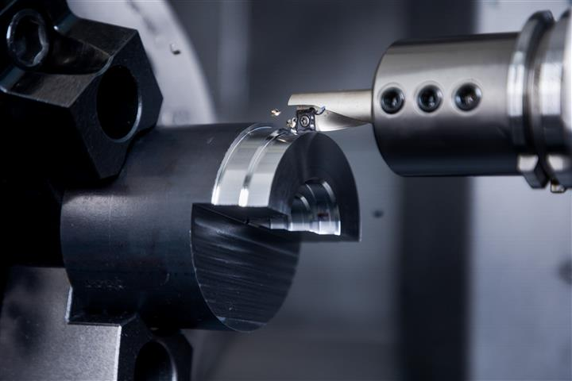
EcoCut + ISO-P Sortenupdate garantiert noch mehr Performance in Stahlwerkstoffen

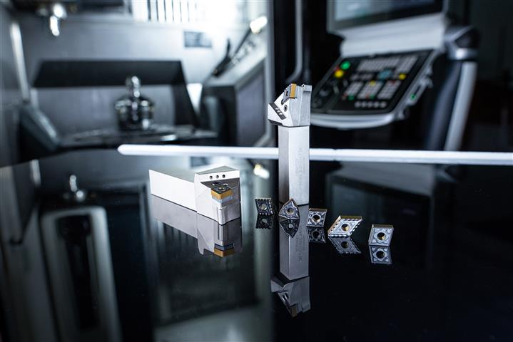
Erweitertes DirectCooling-Produktportfolio: Die MaxiLock-N-Drehhalter gewährleisten eine gezielte Kühlmittelzuführ für anspruchsvolle Zerspanvorgänge

Ein Hingucker zum Anfassen: Das FRACE F-160 ist ein außergewöhnliches Mountainbike, das mit DRAGONSKIN-beschichteten Werkzeugen aus einem Aluminiumblock herausgefräst wird.

Herausgegeben im Auftrag von

CERATIZIT Deutschland GmbH
Marketing \ Communications
Daimlerstraße 70 \ 87437 Kempten \ Germany
T. +49 831 57010-3405
F. +49 831 57010-3649
E. Norbert.Stattler@ceratizit.com

www.ceratizit.com \ www.cuttingtools.ceratizit.com

CERATIZIT – Mit Leidenschaft und Pioniergeist für Hartstoffe
CERATIZIT ist seit über 100 Jahren Pionier auf dem Gebiet anspruchsvoller Hartstofflösungen für Zerspanung und Verschleißschutz. Das Privatunternehmen mit Sitz in Mamer, Luxemburg, entwickelt und produziert hochspezialisierte Zerspanungswerkzeuge, Wendeschneidplatten, Stäbe aus Hartstoffen und Verschleißteile. In verschiedenen Anwendungssegmenten ist die CERATIZIT-Gruppe Weltmarktführer und entwickelt erfolgreich neue Hartmetall-, Cermet- und Keramiksorten, etwa für die Holz- und Gesteinsbearbeitung.
Mit weltweit über 7.000 Mitarbeitern an mehr als 25 Produktionsstätten und einem Vertriebsnetz mit über 50 Niederlassungen ist CERATIZIT ein Global Player der Hartmetallbranche. Zum internationalen Netzwerk gehören unter anderem das Tochterunternehmen Stadler Metalle sowie das Joint Venture CB-CERATIZIT.
Der Technologieführer investiert kontinuierlich in Forschung und Entwicklung und besitzt mehr als 1.000 Patente. Innovative Hartstofflösungen von CERATIZIT werden unter anderem im Maschinen- und Werkzeugbau, in der Automobilbranche, in der Luft- und Raumfahrtindustrie, in der Öl- und Gasindustrie sowie in der Medizinindustrie eingesetzt.

